**실습 7.3**

**CloudTrail 로그를 CloudWatch Logs에 전달**

**이 실습에서는 실습 7.1에서 만든 추적을 재구성해 CloudTrail에서 캡처한 이벤트를 CloudWatch Logs로 스트리밍한다.**

**1. CloudTrail 콘솔에서 추적을 클릭한다.**

**2. 실습 7.1에서 생성한 추적의 이름을 클릭한다.**

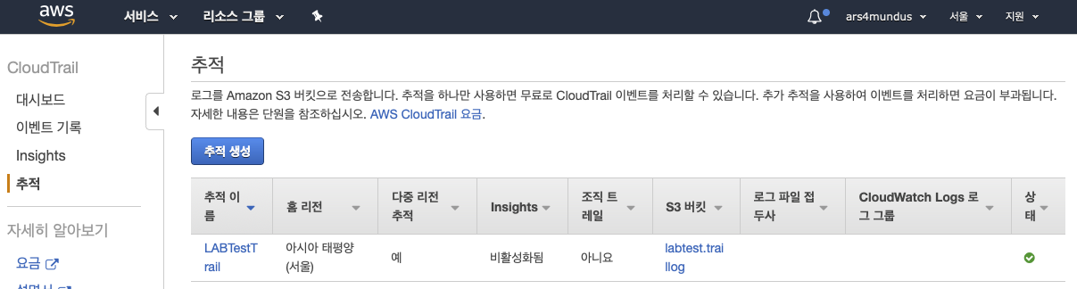

**3. CloudWatch Logs 아래에 있는 [구성] 버튼을 클릭한다.**

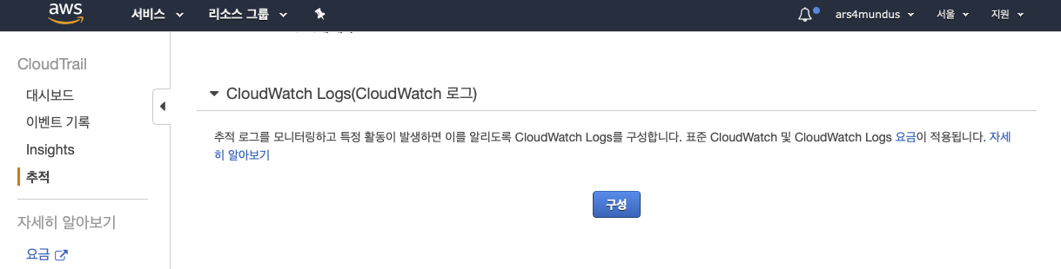

**4. ‘새 또는 기존 로그 그룹’을 입력하는 화면이 나타난다. 이 필드에는 CloudTrail/DefaultLogGroup이 자동으로 채워져 있다. 이 그룹 이름을 사용하거나 다른 이름을 입력할 수 있다.**

**5. [계속] 버튼을 클릭한다.**

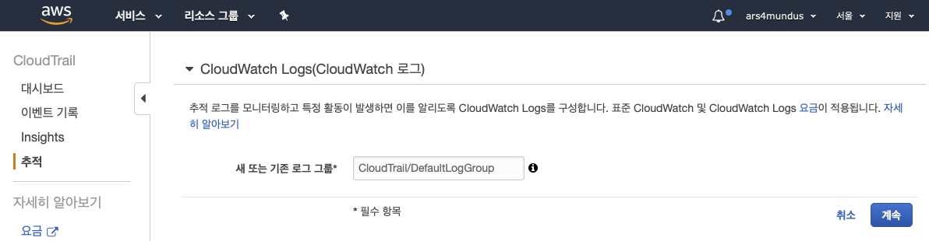

**6. 다음 페이지 ‘세부 정보 보기' 아래에서 IAM 역할을 할당해서 스트림 로그를 CloudWatch Logs로 스트리밍 할 수 있는 권한을 부여한다. [허용] 버튼을 클릭한다**

